المـــــــــــــــــــــــــــــــــــــــــــــادة : علوم الطبيعة و الحياة أستاذ المــــــــــــــــــــادة : بن قيدة محمد
المجال التعلمي (01) : آليات التنظيم على مستوى العضوية الفئة المستهدفــــــــة : 2 ع تج
الوحدة التعلمية (02) : التنظيم الهرموني المدة الزمنيــــــــــــــــــة : 5 ساعات
النشاط (01) : نمط تنظيم نسبة السكر في الدم نوع الحصـــــــــــــــــــــة : وثائقية
الأهداف التعلمية  يحدد دور النظام الهرموني في التنظيم الوظيفي للعضوية:  - يظهر نمط تنظيم نسبة السكر في الدم. | الكفاءة القاعدية  يقترح حلولا عقلانية مبنية على أسس علمية من أجل المحافظة على الصحة على ضوء المعلومات المتعلقة بدور كل من النظام العصبي و الهرموني في التنظيم الوظيفي للعضوية.
المعارف المبنية
- إن نسبة السكر في دم شخص سليم تبقى ثابتة و تقدر بحوالي 1 غ/ل (0.65 – 1.10 غ/ل) رغم التناول المستمر للغذاء خلال فترة النهار أو الامتناع عنه خلال فترة الليل.
- يمثل التحلون تركيز الغلوكوز في بلازما الدم.
- تتم المحافظة على ثبات نسبة السكر في الدم بتدخل آلية تنظيم من طبيعة خلطية (عن طريق هرمونات).
- تتمثل الهرمونات البنكرياسية في هرمون الأنسولين الذي يعمل على تخفيض نسبة السكر في الدم (هرمون القصور السكري) و هرمون الغلوكاغون الذي يعمل على رفع نسبة السكر في الدم (هرمون الافراط السكري).
الوسائل المستعملة  - وثائق من الكتاب المدرسي  - السبورة  - جهاز العرض الرقمي | الأهداف المنهجية  - تجنيد المكتسبات القبلية.  - طرح فرضيات و التحقق منها.  - استقصاء المعلومات.  - إيجاد علاقة منطقية بين المعطيات.
سير الدرس
- وضعية الانطلاق:
- الوثيقة 4 ص 35
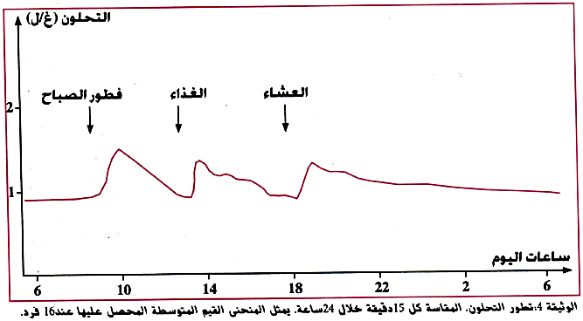
يمثل المنحنى تغيرات قيمة التحلون عند أشخاص سليمين خلال 24 ساعة، حيث:
- تكون هذه القيمة ثابتة عند 1غ/ل خلال فترة النهار، و ترتقع بعد تناول كل وجبة خلال النهار لكن سرعان ما تعود إلى القيمة السابقة (1غ/ل).
- تبقى هذه القيمة ثابتة عند 1غ/ل رغم الصيام طيلة فترة الليل.
* و منه نستنتج أن نسبة السكر في الدم تبقى ثابتة رغم تزويد العضوية باستمرار بالمغذيات خلال فترة النهار و الإمتناع عنها خلال فترة الليل.
المشكلة: كيف تحافظ العضوية على ثبات نسبة السكر في الدم رغم تزويدها باستمرار بالمغذيات خلال فترة النهار و الإمتناع عنها خلال فترة الليل؟
- فرضيات:
يتم الحفاظ على ثبات نسبة السكر في الدم:
- بسبب وجود آلية تنظم نسبة السكر في الدم تعمل على تخفيضه في حالة ارتفاعه عن القيمة المرجعية (العادية) و رفعه في حالة انخفاضه عن هذه القيمة.
- بوجود جهاز خاص يتحكم في ثبات قيمة التحلون.
- بتدخل البنكرياس و ذلك بإفرازه لهرمونات في الدم.
1/ إثبات وجود آلية لتنظيم نسبة السكر في الدم
- الوثيقتان 5 ص 35 و 1 ص 44
تمثل الوثيقة 5 نتائج تطور نسبة السكر (الغلوكوز) في الدم عند إحداث إفراط سكري عن طريق الفم، أما الوثيقة 1 فتمثل نتائج معايرة نسبة السكر في الدم عند شخص صائم.
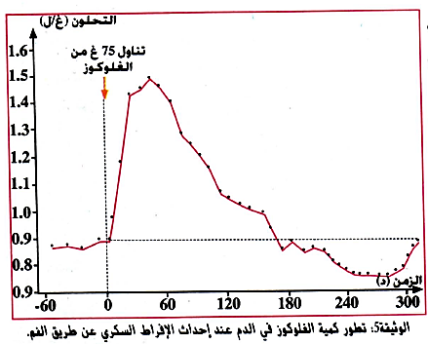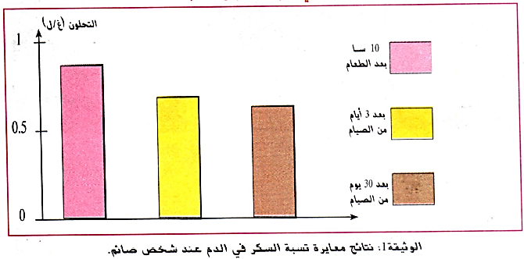
-------------------------------------------------------------------
- التعليمات:
- باستغلال الوثيقتين، أثبت وجود آلية لتنظيم نسبة السكر في الدم.
--------------------------------------------------------------------
- الإجابة:
- استغلال الوثيقة 5:
تمثل الوثيقة منحنى تغيرات قيمة التحلون عند شخص سليم قبل و بعد إحداث إفراط سكري عن طريق الفم حيث نلاحظ:
- قبل تناول الغلوكوز: نسبة السكر في الدم ثابتة عند القيمة 0.9 غ/ل.
- بعد تناول 75غ من الغلوكوز :ارتفاع في نسبة السكر في الدم الى 1.5 غ/ل (إفراط سكري) ثم تعود إلى القيمة العادية.
- الاستنتاج: توجد آلية تعمل على خفض نسبة السكر في الدم بعد ارتفاعها.
- استغلال الوثيقة 1:
تمثل الوثيقة أعمدة بيانية تبين تظهر تغيرات قيمة التحلون عند شخص صائم حيث نلاحظ:
- بقاء نسبة السكر في الدم قريبة من القيمة المرجعية (العادية) مهما استمرت فترة الصيام.
- الاستنتاج: توجد آلية تعمل على رفع نسبة السكر في الدم بعد انخفاضها.
* و منه: توجد آلية لتنظيم نسبة السكر في الدم عند ارتفاعها و انخفاضها.
2/ الطبيعة الهرمونية لتنظيم نسبة السكر في الدم
- الوثيقة 2 ص 36
- تجربة: يؤدي الاستئصال الكلي للبنكرياس عند كلب إلى ظهور نوعين من الاضطرابات:
- اضطرابات هضمية نتيجة غياب العصارة البنكرياسية (حيث تلعب دورا هاما في هضم المواد الغذائية).
- ارتفاع سريع و هام لنسبة السكر في الدم مما يؤدي إلى موت الحيوان في بضعة أسابيع (في حالة انعدام العلاج).
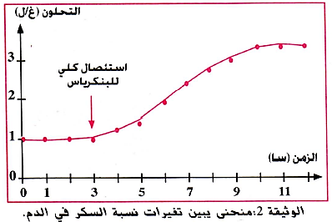
-------------------------------------------------------------------
- الوثيقة 3 ص 37
- تجربة: نقوم بزرع بنكرياس في كلب مستأصل البنكرياس منذ ساعات قليلة، و ذلك بوصله في الدورة الدموية على مستوى العنق كما هو موضح في الوثيقة ثم نقوم بمتابعة تطور التحلون و بعد ساعات قليلة ينزع البنكرياس المزروع من جديد، النتائج ممثلة في منحنى الوثيقة:
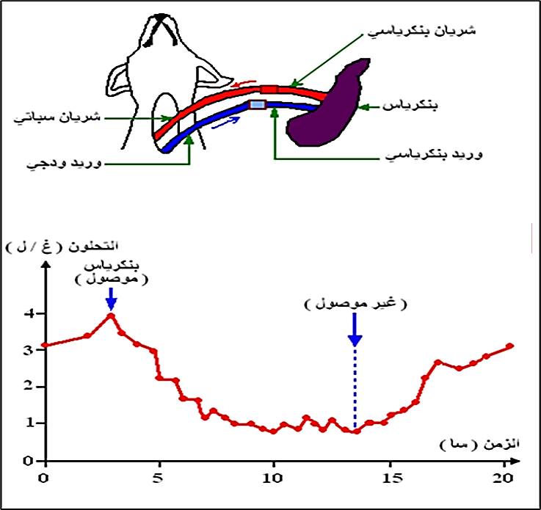
-------------------------------------------------------------------
- الجدول ص 37
- تجربة: بعد الحصول على مستخلصات بنكرياسية تحتوي على مجموعة من الجزيئات التي كانت متواجدة في الخلايا نستعملها عن طريق الفم أو نحقنها في حيوانات مستأصلة البنكرياس مع إمكانية إيقاف نشاط الانزيمات المسؤولة عن إماهة البروتين (يجب توضيح أن الانزيمات التي تم إيقاف نشاطها خاصة بإماهة البروتين) خلال الحصول على هذه المستخلصات، التجارب و نتائجها موضحة في الجدول:
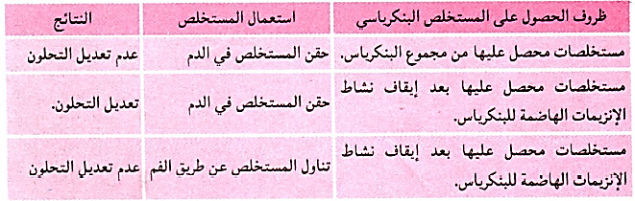
-------------------------------------------------------------------
- التعليمات:
- استدل بمعطيات الوثيقتين 2 و 3 و الجدول، لتبين أن تنظيم نسبة السكر في الدم يتم بآلية هرمونية.
--------------------------------------------------------------------
- الإجابة:
- استغلال الوثيقة 2:
تمثل الوثيقة منحنى تغيرات قيمة التحلون قبل و بعد استئصال البنكرياس عند كلب بدلالة الزمن حيث نلاحظ:
- قبل استئصال البنكرياس: كانت نسبة السكر في الدم ثابتة عند 1 غ/ل.
- بعد استئصال البنكرياس: بدأت نسبة السكر في الدم ترتفع تدريجيا إلى أن بلغت 3.5 غ/ل في الساعة العاشرة (إفراط سكري).
- الاستنتاج: البنكرياس يعمل على خفض نسبة السكر في الدم.

- استغلال الوثيقة 3:
تمثل الوثيقة منحنى تغيرات قیمة التحلون بدلالة الزمن عند وصل البنكرياس في الدورة الدموية لكلب مستأصل البنكرياس ثم إعادة نزعه من جديد حيث نلاحظ:
- قبل زرع البنكرياس: كانت قیمة التحلون عند الكلب مستأصل البنكرياس مرتفعة (ما بین 3- 4 غ/ل) أي وجود إفراط سكري.
- بعد زرع البنكرياس :انخفاض قیمة التحلون حتى تعود إلى قیمتها العادية (حوالي 1 غ/ل) فتثبت عندها.
- بعد نزع البنكرياس :ارتفاع قیمة التحلون من جديد، حتى تعود إلى قیمتها الإبتدائیة المرتفعة (حوالي 3 غ/ل).
- الاستنتاج: البنكرياس ينظم التحلون عن طريق الدم )آلية خلطية).
- استغلال الجدول:
يوضح الجدول تجارب حقن و تناول مستخلصات بنكرياسية و نتائجها عند حيوان مستأصل البنكرياس حيث نلاحظ:
- المرحلة 2: (تجربة شاهدة): عند إيقاف نشاط الانزيمات الهاضمة للبروتين، و حقن المستخلص البنكرياسي في الدم، تمّ تعديل التحلون، و هذا يدل على أن المستخلص البنكرياسي يحتوي على مواد كیمیائیة تعدل نسبة السكر في الدم.
- المرحلة 1: رغم حقن المستخلص البنكرياسي في الدم، لم يحدث تعديل للتحلون، و يعود ذلك إلى عدم إيقاف نشاط الانزيمات الهاضمة للبروتین الموجودة في المستخلص البنكرياسي، دليل على أن المواد المعدلة للتحلون ذات طبيعة بروتينية.
- المرحلة 3: عند تناول المستخلص عن طريق الفم و رغم إيقاف نشاط الانزيمات الهاضمة للبروتین، لم يحدث تعديل للتحلون، دليل على أن المواد المعدلة للتحلون لا تؤثر إلا في حالة وجودها في الدم.
* و منه:
يتم تنظيم التحلون بفضل مواد كيميائية ذات طبيعة بروتينية، يفرزها البنكرياس في الوسط الداخلي (الدم) فهي تعمل بآلية خلطية، و هذا ما ينطبق على الهرمونات. إذن، يتم تنظيم نسبة السكر في الدم بآلية هرمونية يشرف عليها البنكرياس.
3/ التعرف على الهرمونات البنكرياسية و دورها
- وثيقة خارجية
سمحت دراسة المستخلصات البنكرياسية بإثبات أن تأثير البنكرياس على التحلون يتم بواسطة هرمونين تركبهما خلايا البنكرياس و هما الأنسولين و الغلوكاغون. نتائج حقن الهرمونات البنكرياسية و تأثيرها على التحلون موضحة في الوثيقة التالية.
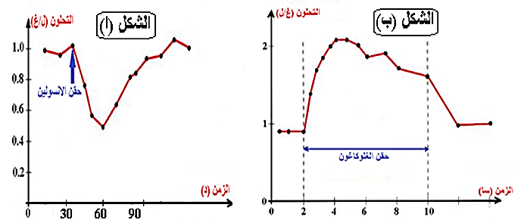
-------------------------------------------------------------------
- التعليمات:
- باستغلال الشكلين (أ) و (ب)، استخرج دور الهرمونين البنكرياسيين (الأنسولين و الغلوكاغون).
--------------------------------------------------------------------
- الإجابة:
- استغلال الشكل (أ):
يمثل الشكل (أ) منحنى تغيرات نسبة السكر في الدم بدلالة الزمن، قبل و بعد حقن الأنسولين في كلب مستأصل البنكرياس حيث نلاحظ:
- قبل حقن الأنسولين من (0-30 د): كانت نسبة التحلون ثابتة تقدر ب 1 غ/ل.
- بعد حقن الأنسولين:
* من (30-60 د): تناقص نسبة السكر في الدم.
* بعد 60 د: تزايد نسبة السكر في الدم بمرور الزمن حتى تعود إلى القيمة المرجعية 1 غ/ل.
- الاستنتاج: الأنسولين يعمل على خفض نسبة السكر في الدم.
- استغلال الشكل (ب):
يمثل الشكل (ب) منحنى تغيرات نسبة السكر في الدم بدلالة الزمن، قبل و بعد حقن الغلوكاغون لكلب مستأصل البنكرياس حيث نلاحظ:
- قبل حقن الغلوكاغون من (0-2 سا): كانت نسبة التحلون ثابتة حوالي 0.9 غ/ل.
- بعد حقن الغلوكاغون:
* من (2-4 سا): نلاحظ تزايد نسبة السكر في الدم بمرور الزمن.
* بعد 4 سا: نلاحظ تناقص نسبة السكر في الدم بمرور الزمن.
- الاستنتاج: الغلوكاغون يعمل على رفع نسبة السكر في الدم.
* و منه:
تتمثل الهرمونات البنكرياسية في هرمون الأنسولين الذي يعمل على تخفيض نسبة السكر في الدم (هرمون القصور السكري) و هرمون الغلوكاغون الذي يعمل على رفع نسبة السكر في الدم (هرمون الافراط السكري).
الخلاصة
إن تركيز الغلوكوز في بلازما الدم يبقى ثابتا عند الشخص السليم (1غ/ل) مهما تغيرت حالته الفيزيولوجية، و يتم ذلك عن طريق آلية هرمونية بوساطة خلطية تحت إشراف البنكرياس الذي يفرز الأنسولين في حالة الإفراط السكري و يفرز الغلوكاغون في حالة القصور السكري، حيث يعمل هذان الهرمونان على إعادة التحلون إلى حدوده المرجعية عند كل تغير في قيمته.
التقويم
- الوثيقة 2 ص 44
- تجربة :تم عزل بنكرياس حیوان ثديي و حضنه في محالیل مختلفة التراكيز من الغلوكوز، قياس كمیة الأنسولین و الغلوكاغون المفرزة من طرف الخلايا البنكرياسية في كل محلول أعطى النتائج الممثلة في الوثيقة التالية:
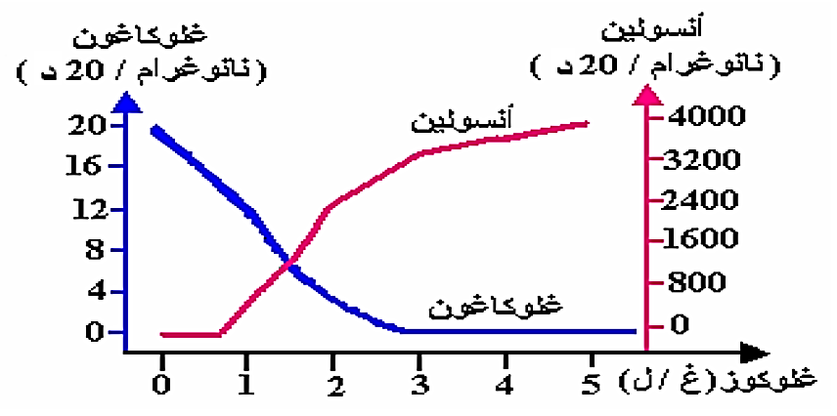
- حلل المنحنيين.
--------------------------------------------------------------------
الإجابة
- التحليل:
تبین الوثيقة تغيرات إفراز الأنسولين و الغلوكاغون بدلالة تركيز الغلوكوز في الوسط، حيث:
- عندما يكون تركيز الغلوكوز منعدما (0 غ/ل): يكون إفراز الأنسولين منعدما (0 نانوغرام/ 20 د)، بينما يكون إفراز الغلوكاغون أعظمیا (20 نانوغرام/ 20 د).
- من (0-0.7 غ/ل) :رغم تزايد تركیز الغلوكوز، يبقى إفراز الأنسولین منعدما، بینما يتناقص إفراز الغلوكاغون بتزايد تركیز الغلوكوز في الوسط (تناسب عكسي).
- من (0.7- 3 غ/ل) استمرار تناقص إفراز الغلوكاغون بتزايد تركیز الغلوكوز في الوسط، حتى ينعدم إفرازه عند تركیز الغلوكوز 3 غ/ل، يقابله تزايد معتبر لإفراز الأنسولین بتزايد تركیز الغلوكوز في الوسط (تناسب طردي.(
- من (3-5 غ/ل) يبقى إفراز الغلوكاغون منعدما، بینما يحدث تزايد طفیف لإفراز الأنسولین بتزايد تركیز الغلوكوز في الوسط.
- الاستنتاج:
إنّ إفراز كل من الأنسولین و الغلوكاغون مرتبط بتركیز الغلوكوز في الوسط، حیث يؤدي ارتفاع نسبة السكر في الوسط إلى زيادة إفراز الأنسولین و تناقص إفراز الغلوكاغون و العكس صحيح.

